Ref. Documento: | FICHA TÉCNICA
Nombre del producto: | Condimento preparado Aceite de Oliva & Albahaca
Ingredientes: | Aceite de Oliva Virgen extra de variedad Hojiblanca (90%) + Hojas naturales de albahaca (10%).  Sin ningún tipo de aditivo alimentario.
Origen de la Aceituna: | Aceitunas, procedentes de fincas de las provincias de Sevilla (La Puebla de Cazalla, Osuna y Pedrera) y Málaga (Antequera).
Cultivo: | Buenas prácticas agrícolas de producción certificadas en Ecológico o en proceso de certificación.
Sistema de recolección: | Mecánica.
Molturación: | Almazara portátil propia. Se molturan a la vez las aceitunas con las albahacas.
Almacenamiento: | Depósito de acero inoxidable.
Cosecha: | Campaña Anual octubre diciembre 25/26
Fecha de Consumo preferente: | 18 meses a partir de la fecha de envasado. Fecha que vendrá especificada en cada envase.
Uso previsto: | Apto tanto para consumo en fresco como para cocinar mediante tratamiento térmico.
Consumidor objetivo: | Apto para todo tipo de consumidor, incluidos los grupos de riesgo como enfermos, ancianos y embarazadas.
Condiciones de almacenamiento: | Al abrigo del calor y la luz.
Loteado: | XXYYZZ (XX: variedad de aceituna; YY: mes de envasado; ZZ: año de envasado)
Condiciones de transporte y distribución: | Transporte a temperatura ambiente, a granel o paletizado. Preservar de la luz directa.
Alérgenos | No contiene alérgenos
Especificaciones Físicas- Químicas
  Acidez | 0.1%
  Índice de peróxidos | 9 mEq O2/kg.
  Ceras (C42 + C44 + C46) | <40 mg/kg.
  Ceras (C40 + C42 + C44 + C46) | 49 mg/Kg.
  K232 | 1,52
  K268 | 0,11
  Evaluación organoléptica | 4.8
Información Nutricional
  Valor medio por | 100ml
  Valor energético | 3389kJ(824kcal)
  Grasas | 91,6g
  de las cuales Saturadas | 14.01g
  Hidratos de carbono | 0g
  de los cuales azúcares | 0g
  Proteínas | 0g
  Sal | 0g
  Vitamina E | 22mg (150% V.R.N)
Formato: Botella de vidrio oscuro de 250 ml.

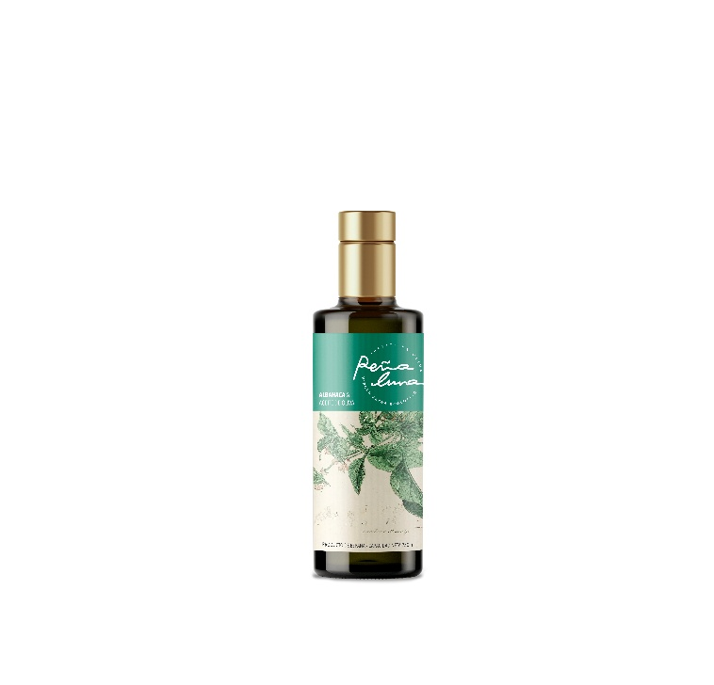

Aprobado por:  Marina Segura Gómez | Firma.
Fecha revisión: 26.04.2026

